7073 Was bedeutet Wildnis für mich?

https://sciencenotes.de/shop/6-wildnis/

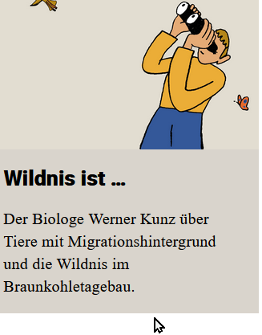
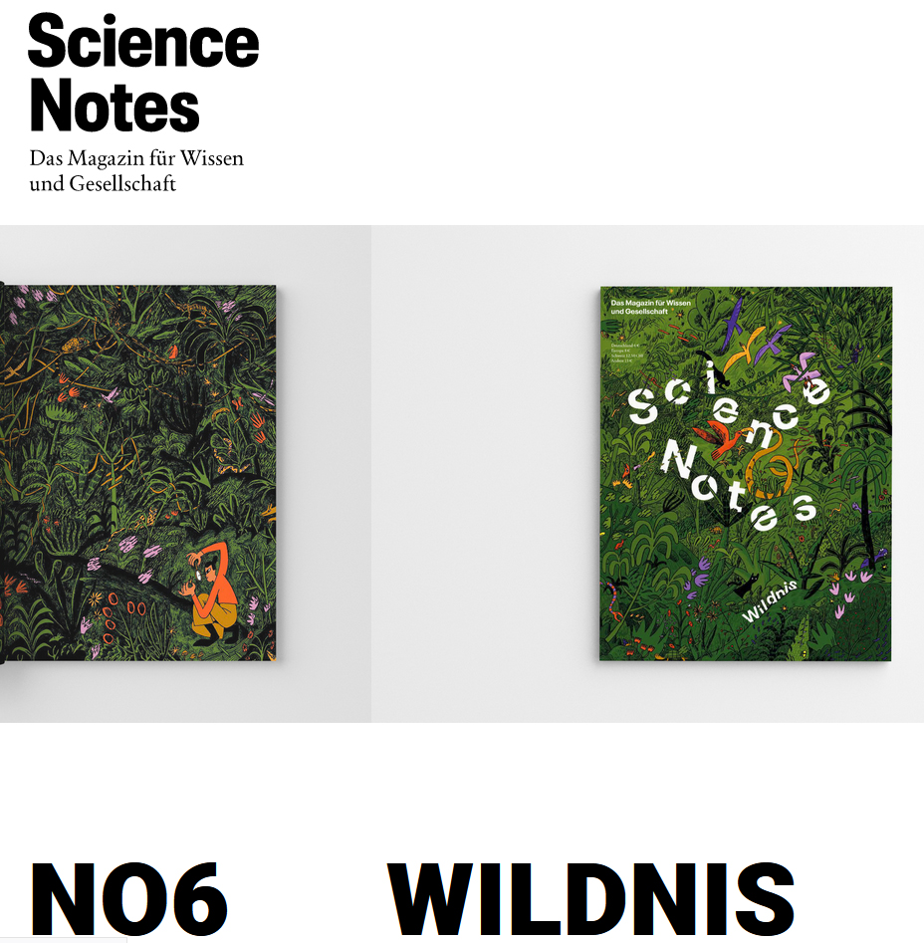

Wissenschaftsmagazin "Science Notes", Ausgabe 2021/6 mit dem Thema "Wildnis"

Befragung mehrerer Wissenschaftlerinnen und Wissenschaftler zu ihrer ganz persönlichen Wildnis: Was bedeutet Wildnis für Sie?

Werner Kunz ist Professor für Biologie an der Heinrich-Heine-Universität Düsseldorf und wird oft als Anwalt des Offenlandes vorgestellt, weil er mehr Eingriffe in die Vegetationsüberwucherung der Landschaften fordert. Kunz ist Artenschützer und wird nicht müde zu erklären, dass Artenschutz nicht gleich Naturschutz ist, weil pure Natur nicht das ist, was viele Arten brauchen.

Als ich ein Kind war, damals haben wir in der Nähe von Osnabrück gewohnt, hat mich mein Vater oft zum Schmetterlingssammeln mitgenommen. Dabei sind wir aber nie in Naturschutzgebiete gegangen, sondern zu den zerbombten Militärflughäfen. Da gab es Steinwüsten mit Pfützen, Sanddünen und jede Menge Vögel: Flussregenpfeifer, Watvögel – die habe ich in der Gegend sonst nicht mehr gesehen. Erst Jahrzehnte später ist mir klar geworden, dass wir die vielen verschiedenen Arten nicht zufällig auf Militärgeländen gefunden haben, weil hier die letzten Lebensräume zu finden waren, die früher die mitteleuropäische Landschaft viel stärker geprägt haben. Vögel haben mich immer fasziniert, oft bin ich mit dem Feldstecher durch die Gegend gelaufen und habe sie beobachtet, wollte ihre Gesänge unterscheiden können und auch seltene Arten erkennen. Oft wurde ich gefragt, warum es denn wichtig sei, welcher Vogel wie singt, man könne doch einfach den Gesang genießen. Darauf habe ich immer geantwortet: Dann könnt ihr doch auch ins Konzert gehen und es euch egal sein lassen, ob ihr nun Bach oder Beethoven hört.

In Mitteleuropa gibt es fast keine Wildnis mehr. Fast jede Landschaft hat der Mensch verändert, schon seit 6.000 Jahren. In Mitteleuropa sind viele Tierarten an pure Natur gar nicht angepasst. Hier haben fast alle Tierarten als nacheiszeitliche Einwanderer einen Migrationshintergrund. Viele sind angepasst an offenes Land, so brauchen Insekten zum Beispiel karge Flächen, wo sie sich am Boden aufwärmen können – in dichtem Gras ist ihnen der Boden zu feucht und zu kühl. Doch heute ist alles zugewachsen mit Bäumen und Sträuchern. Die Menschen bedauern den Insektenschwund, wissen dabei aber gar nicht, wie die Landschaften früher aussahen: Vor 150 bis 200 Jahren konnte man noch von einem Dorf ins nächste sehen, weil keine Bäume und Sträucher die Sicht versperrten. Von der Schwarzwaldhochstraße etwa konnte man bis ins Rheintal sehen. Damals, um 1850, gab es die größte Artenvielfalt in Mitteleuropa.

Darum wünsche ich mir nicht Wildnis. Für viele Vogelarten und für die schwindenden Insekten wünsche ich mir warme offene Erde mit Sand und Steinen, so wie beim Braunkohletagebau Garzweiler-Nord – auch wenn diese Landschaft für manche grässlich aussehen mag.

--------------------------------------

Foto von mir: das zeigt meine Wunsch-Landschaft (die eben keine Wildnis ist, sondern eine artenreiche Landschaft). Es zeigt eine Landschaft mit weitem Blick in die Ferne (wie vor Jahrhunderten die Lüneburger Heide). Es zeigt vereinzelte Büsche und eben keine dichten dunklen Gehölze. Es zeigt Blüten, aber eben nicht den üblichen Löwenzahn, Hahnenfuß oder Margeriten, die sonst die Straßenränder oder Ackerrandstreifen überwuchern (sondern den Echten Dost). Es zeigt warme, offene Erde mit Steinen; kurz: Alles das, was unsere schwindenden Insekten brauchen.

Es ist: Braunkohletagebau Garzweiler-Nord, also das, was in den Augen mancher eine grässliche Landschaft ist

28903:

